
中国矿业大学计算机科学与技术学院
2024-2025(2)《Linux操作系统》课程作业(本科)
专业班级: |  | 2023级计科六班 |  |  | 姓名: | HeZzz |  |  | 学号: | 这里是学号
序号 | 报告题目 | 基础理论掌握程度 | 综合知  识应用  能力 | 报告  内容 | 报告  格式 | 完成  状况 | 工作量 | 学习、  工作  态度 | 抄袭  现象 | 其它 | 综合  成绩 | 评阅日期
任课教师：

目录
1 Linux平台下的基本命令 1
1.1 统计当前目录下以 .py 结尾的文件数量 1
1.2 统计当前目录下的文件夹数量 1
1.3列出当前目录下最大的 5 个文件，显示文件大小和文件名 1
1.4统计当前目录下所有 `.txt` 文件的总行数 2
1.5 列出当前系统中所有运行的 Python 进程的 PID 和命令 2
1.6列出当前系统中所有挂载的文件系统及其使用率 3
1.7统计当前系统中使用 Bash 的用户数量 3
1.8统计当前系统中非注释的 hosts 文件行数 3
1.9列出当前系统中所有组的名称和 GID(输出前十个) 4
1.10将字符串中的逗号替换为空格 4
1.11统计系统日志中出现 "error" 的次数 5
1.12查找 `/etc` 目录下所有包含 "conf" 的文件路径,,统计数量 5
1.13统计当前目录下隐藏文件的数量 5
1.14提取当前登录用户的用户名（去重排序） 6
1.15筛选并显示当前运行服务中包含 "ssh" 的服务信息 6
1.16统计当前系统所有 Python 进程的内存使用总量（单位：MB） 6
1.17显示磁盘使用率大于 1 的文件系统信息 7
1.18显示内存使用情况，统计已使用内存与总内存的百分比 7
1.19 查找当前目录下大于 10MB 的文件，并显示文件大小和文件名 8
1.20. 提取 `/etc/passwd` 文件中所有的用户名，并进行排序去重 8
2 Linux Shell编程 9
2.1脚本简介 9
2.2脚本头部与调试设置 9
2.3阈值变量定义 9
2.4系统健康检查开始输出 9
2.5检查磁盘使用率 10
2.6检查内存使用率 10
2.7检查 CPU 负载 10
2.8检查 CPU 温度 11
2.9检查网络连接 11
2.10嵌套循环：内存状态动态监测 11
2.11健康检查结束提示 12
3 体会 12

Linux平台下的基本命令

1.1 统计当前目录下以 .py 结尾的文件数量

ls -l | grep “.py$” | wc -l

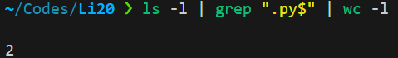

ls -l：以长格式列出当前目录的所有文件和目录。
grep ".py$"：使用正则表达式过滤出文件名以 .py 结尾的行，其中“$”表示行尾。
wc -l：对过滤后的输出进行行数统计，即文件数量。

1.2 统计当前目录下的文件夹数量

ls -l | grep "^d" | wc -l

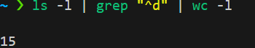

ls -l：列出当前目录的详细文件信息。
grep "^d"：过滤以字母“d”开头的行，这里的“d”表示目录（long listing 中，第一个字符代表文件类型，目录为 d）。
wc -l：统计过滤后的行数，得到目录总数。

1.3列出当前目录下最大的 5 个文件，显示文件大小和文件名

ls -lh | awk '{print $5, $9}' | sort -hr | head -n 5
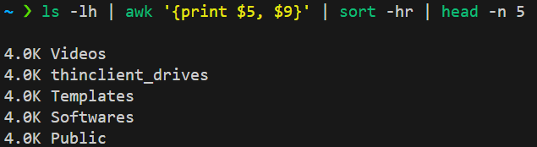

ls -lh：以人性化（可读性高）的格式列出文件详细信息，包括文件大小。
awk '{print $5, $9}'：从 ls 的输出中提取第五列（文件大小）和第九列（文件名）。
sort -hr：按照文件大小进行降序排序，其中 -h 支持带单位的大小（例如 K、M、G）。
head -n 5：从排序结果中取出前 5 行，即最大的 5 个文件。

1.4统计当前目录下所有 `.txt` 文件的总行数

find . -type f -name "*.txt" | xargs wc -l

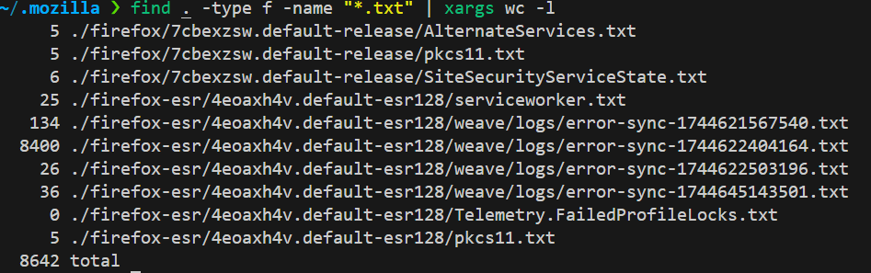

find . -type f -name "*.txt"：在当前目录及子目录中查找所有扩展名为 .txt 的普通文件。
xargs wc -l：将找到的每个文件传递给 wc -l，以统计每个文件的行数，并在最后输出总行数（总计行数通常会在最后显示）。

1.5 列出当前系统中所有运行的 Python 进程的 PID 和命令

ps aux | grep "python" | awk '{print $2, $11}' | sort -n

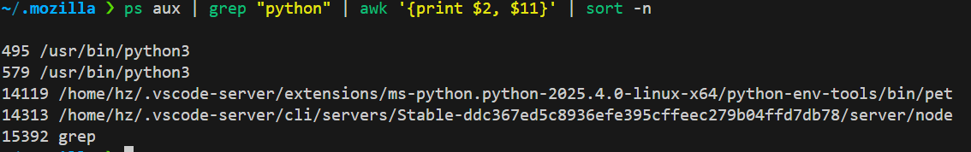

ps aux：列出系统中所有进程的详细信息。
grep "python"：筛选出包含 “python” 字样的行，过滤出 Python 相关进程。
awk '{print $2, $11}'：提取第二列（进程 ID）和第十一列（命令/程序名）。
sort -n：将输出按数值进行排序，便于查阅。

1.6列出当前系统中所有挂载的文件系统及其使用率

df -h | grep "^/dev" | awk '{print $1, $5}'

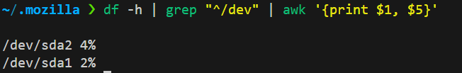

df -h：以人性化格式显示磁盘分区的使用情况。
grep "^/dev"：过滤出以“/dev”开头的行，通常代表实际设备挂载的文件系统。
awk '{print $1, $5}'：提取第一列（设备名）和第五列（使用率百分比）。

1.7统计当前系统中使用 Bash 的用户数量

cat /etc/passwd | grep "/bin/bash" | wc -l

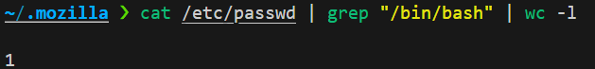

cat /etc/passwd：显示系统用户信息文件。
grep "/bin/bash"：选取默认 shell 为 Bash 的用户行。
wc -l：统计筛选后的行数，即使用 Bash 的用户数量。

1.8统计当前系统中非注释的 hosts 文件行数

cat /etc/hosts | grep -v "^#" | wc -l

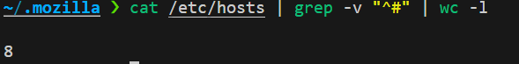

cat /etc/hosts：输出 hosts 文件内容。
grep -v "^#"：过滤掉以“#”开头的注释行（-v 表示反向匹配）。
wc -l：统计剩余行数，即非注释行的数量。

1.9列出当前系统中所有组的名称和 GID(输出前十个)

cat /etc/group | grep -v "^#" | awk -F: '{print $1, $3}' | sort -n | head -n 10

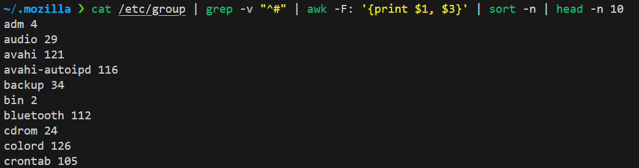

cat /etc/group：显示系统组信息文件。
grep -v "^#"：过滤掉注释行。
awk -F: '{print $1, $3}'：以冒号为分隔符，提取第一列（组名）和第三列（组 ID）。
sort -n：按数值对输出进行排序。
head -n 10：输出排序后的前十个结果。

1.10将字符串中的逗号替换为空格

echo "a,b,c,d,e" | tr ',' ' '

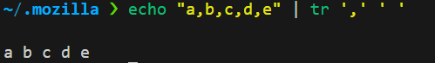

echo "a,b,c,d,e"：打印含逗号分隔的字符串。
tr ',' ' '：使用 tr 命令将所有逗号替换为空格，得到用空格分隔的新字符串。

1.11统计系统日志中出现 "error" 的次数

grep "error" /var/log/syslog | wc -l

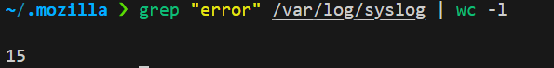

grep "error" /var/log/syslog：在系统日志文件中查找包含 “error” 关键字的行。
wc -l：统计这些行的总数。

1.12查找 `/etc` 目录下所有包含 "conf" 的文件路径,,统计数量

find /etc -type f | grep "conf" | wc -l

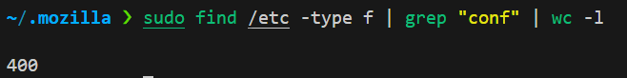

find /etc -type f：在 /etc 目录及子目录中查找所有普通文件。
grep "conf"：过滤出文件路径中包含 “conf” 字样的文件（通常代表配置文件）。
wc -l：统计符合条件的文件数量。

1.13统计当前目录下隐藏文件的数量

ls -la | grep "^\." | wc -l

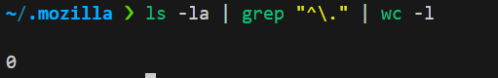

ls -la：列出当前目录包括隐藏文件在内的所有文件和目录，长格式显示。
grep "^."：选择以点号开头的行（隐藏文件或目录）；需要注意的是，该命令可能也将 . 和 .. 也算入统计。
wc -l：统计符合条件的行数，即隐藏文件的数量。

1.14提取当前登录用户的用户名（去重排序）

who | awk '{print $1}' | sort | uniq



who：显示当前登录的用户及其终端信息。
awk '{print $1}'：提取每行的第一个字段，即用户名。
sort | uniq：先排序再利用 uniq 去除重复的用户名，得到唯一的用户列表。

1.15筛选并显示当前运行服务中包含 "ssh" 的服务信息

systemctl list-units --type=service | grep "ssh"

systemctl list-units --type=service：列出当前系统中所有服务的状态信息。
grep "ssh"：过滤出包含 “ssh” 字样的服务信息，便于观察 SSH 服务的运行状态。

1.16统计当前系统所有 Python 进程的内存使用总量（单位：MB）

ps aux | grep python | awk '{sum+=$6} END {printf "%.2f MB\n", sum/1024}'

ps aux：列出系统中所有进程的信息。
grep python：筛选出包含 “python” 的进程。
awk '{sum+=$6} END {printf "%.2f MB\n", sum/1024}'：累计所有进程中第六列（常为 RSS 内存，单位为 KB）的值，最终除以 1024 转换为 MB，并以两位小数格式输出。

1.17显示磁盘使用率大于 1 的文件系统信息

df -h | awk '$5+0 > 1{print $0}'

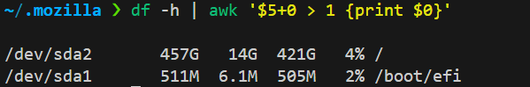

df -h：以人性化格式显示各挂载分区的使用情况。
awk '$5+0 > 10 {print $0}'：将第五列（使用率百分比）转换为数字（去除百分号影响）后，判断是否大于 10%，若符合条件则输出整行信息。

1.18显示内存使用情况，统计已使用内存与总内存的百分比

free -m | awk 'NR==2 {printf "已使用: %s MB / 总计: %s MB (%.2f%%)\n", $3, $2, 100*$3/$2 }'

free -m：以 MB 为单位显示系统内存使用状况。
awk 'NR==2 { ... }'：定位到第二行（通常是实际内存统计数据，不包含标题信息），提取第二列（总内存）和第三列（已使用内存），然后计算使用百分比，并按指定格式输出。

1.19 查找当前目录下大于 10MB 的文件，并显示文件大小和文件名

find . -type f -size +10M -exec ls -lh {} \; | awk '{print $5, $9}'

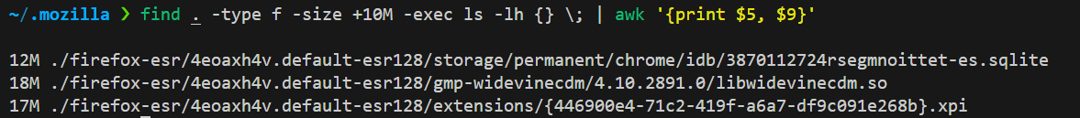

find . -type f -size +10M：在当前目录及其子目录中查找文件大小大于 10MB 的普通文件。
-exec ls -lh {} ;：对每个符合条件的文件执行 ls -lh 命令，以人性化格式显示详细信息。
awk '{print $5, $9}'：从 ls 输出中提取文件大小（第五列）和文件名（第九列）。

1.20. 提取 `/etc/passwd` 文件中所有的用户名，并进行排序去重

cat /etc/passwd | cut -d: -f1 | sort | uniq

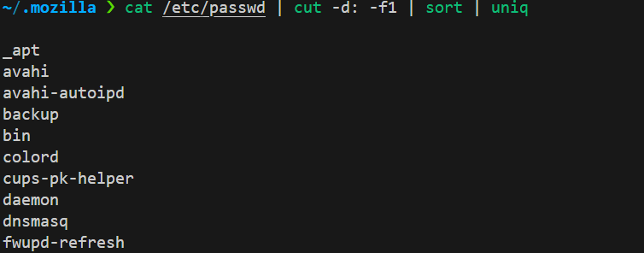

cat /etc/passwd：输出系统中用户信息文件。
cut -d: -f1：以冒号作为分隔符，提取每行的第一个字段，即用户名。
sort | uniq：先对用户名进行排序，再利用 uniq 命令去除重复项，得到唯一的用户名列表。

2 Linux Shell编程

2.1脚本简介

该脚本综合运用了文本处理（grep、awk、sed）、条件判断与循环机制，实现了对系统各项关键指标（磁盘、内存、CPU 负载、温度与网络）的自动检测和预警。

2.2脚本头部与调试设置

#!/bin/bash：指定使用 Bash 解释器执行脚本。

set -x：启用调试模式，逐行输出命令及其扩展后的结果，便于调试过程。

设置环境变量 LANG 与 LC_ALL 为 en_US.UTF-8，确保脚本输出和字符编码为
UTF-8 格式。

2.3阈值变量定义

定义了内存使用率阈值 MEM_THRESHOLD=80（单位：百分比）。
定义了 CPU 负载阈值 LOAD_THRESHOLD=2.0。
定义了温度阈值 TEMP_THRESHOLD=70（单位：摄氏度）。
添加磁盘使用率阈值 DISK_THRESHOLD=90（单位：百分比）。

2.4系统健康检查开始输出

使用 echo 输出检查开始提示以及分隔线，便于用户区分检查过程的各项输出。

2.5检查磁盘使用率

使用 df -h | grep '^/dev/' | awk '{print $1}' 获取所有挂载在 /dev/ 下的分区设备。

针对每个分区：
通过df -h 提取该分区的使用率（第五列），并利用 sed 's/%//' 去除百分号。
分别读取当前使用空间（第三列）与总容量（第二列）。
判断若使用率大于设定阈值，则输出警告提示及该分区的使用情况；否则提示使用率正常。

2.6检查内存使用率

使用 free 命令结合 awk：
计算内存使用率百分比 mem_used（取整）。
获取当前已使用内存（以 MB 为单位）和总内存（以 MB 为单位）。

判断内存使用率是否超过设定阈值：
超出阈值时输出警告信息，显示具体使用值与总值。
未超出则显示内存使用正常的信息。

2.7检查 CPU 负载

利用 uptime 命令获取系统负载情况，并用 awk 和 cut 提取第一个负载值（load
average 第一个值）。

使用 sed 's/ //g' 去除多余空格。

利用 bc 比较负载值与设定的阈值：
若大于阈值则输出警告信息，否则提示正常。

2.8检查 CPU 温度

先判断 sensors 命令是否可用（利用 command -v）；若不可用则提示用户安装
lm-sensors。

如果可用，则：
从 sensors 命令输出中使用 grep 'Package id 0' 提取 CPU 温度信息（通常标识
CPU 封装温度）。
用 awk 提取温度字段，并通过 sed 去除前缀 + 和后缀 °C。

用 bc 判断温度是否超过阈值，再输出相应的警告或正常提示。

2.9检查网络连接

使用 ping -c 1 8.8.8.8 命令测试与 Google 公共 DNS 的连通性，将输出重定向到
/dev/null 隐藏细节。

判断命令返回值 ($?)：
若返回非零值，则输出网络连接异常的警告；
否则输出网络连接正常。

2.10嵌套循环：内存状态动态监测

初始化计数器 count=0，最多检测 5 次。

在 while 循环中，每次检测：
更新当前内存使用率和已用、总内存信息。
若内存使用率低于设定阈值，则输出内存恢复正常的信息，并使用 break 跳出循环。
否则提示当前检测次数下内存仍高于阈值的信息。

每次检测间隔 sleep 2 秒，控制检查频率。

2.11健康检查结束提示

输出“系统健康检查完成”提示，标识所有检查过程执行完毕。

3 体会

这段脚本通过整合文本处理、条件判断与循环检测，实现对磁盘、内存、CPU负载、温度及网络状态的实时监控，自动输出预警信息。实践中，我体会到代码简洁高效的重要性，以及合理设置阈值对系统稳定运行的保障作用，为日常运维提供了可靠的参考和检测依据。

